

ZÁKLADNÍ ŠKOLA SLOVAN, KROMĚŘÍŽ, PŘÍSPĚVKOVÁ ORGANIZACE
ZEYEROVA 3354, 767 01 KROMĚŘÍŽ

projekt v rámci vzdělávacího programu
VZDĚLÁNÍ PRO KONKURENCESCHOPNOST

ŠABLONA ČÍSLO: III/2
NÁZEV: INOVACE A ZKVALITNĚNÍ VÝUKY PROSTŘEDNICTVÍM ICT

Předmět: Fyzika
Ročník: 6.
Téma: Atomy a molekuly
Autor: Mgr. Silvie Mihaldová
Datum vytvoření: 4. 9. 2012

VY_32_INOVACE_22_SM

ANOTACE:

Práce je určena pro žáky 6. ročníku.
- Téma: Atomy a molekuly.

- Cíl: Objasnění a upevnění základních pojmů „Atom“, „Molekula“, „Chemický prvek a sloučenina“. Seznámení s Periodickou soustavou prvků.

Možnosti využití: Materiál je určen k použití na interaktivní tabuli.

Stručné shrnutí teorie, upevnění a procvičení pojmů na příkladech. Prověrka, opakování, samostatná práce, pracovní list, procvičování, domácí úkol apod.

Práce se skládá:

ze stručného přehledu teorie a ilustračních obrázků

z otázek skupiny A a B, které lze přímo vytisknout a nakopírovat jako zadání prověrky pro žáky
- Pomůcky: Mendělejevova periodická soustava prvků (dále jen Tabulka)

PILOTÁŽ:
- Práce slouží jako přehledná osnova učiva a jako zápis do školního sešitu, který si žáci mohou doplnit obrázky. Buď vytištěnými, nebo vlastnoručně namalovanými.
- V procvičovací části jsou otázky ve skupinách A a B jsou rovnocenné, což umožňuje objektivní hodnocení žáků.
- Otázky jsou řazeny od nejjednodušších, což vyhovuje žákům s menšími schopnostmi a pomalejším pracovním tempem.
- Práce je stručným shrnutím části kapitoly „Atomy a molekuly“, takže umožňuje prověřit, jak žáci učivo zvládli.
- Žáci ocenili jednak přehlednost zápisu i zadání prověrky a možnost zvolit si individuální pracovní tempo a pořadí odpovědí.
ATOMY A MOLEKULY
Známe asi 4 miliony látek.
Všechny látky se skládají z velmi malých částic – ATOMŮ.
- Demokritos/řecký filozof, 4.-5. st. p.n.l./:
ATOMOS = nedělitelný (obr. uč. str. 16)
ATOM – velmi malá částice látky, kterou nelze vidět lupou ani běžným mikroskopem
- známe asi 120 druhů atomů
Např.: atom kyslíku, uhlíku, železa, vodíku…

MOLEKULA: částice látky, která vznikne SLOUČENÍM dvou nebo více atomů
Např.: molekula kyslíku, dusíku, vody, oxidu uhličitého……
- Úkol: namalovat molekulu O₂, N₂, H₂O, CO₂
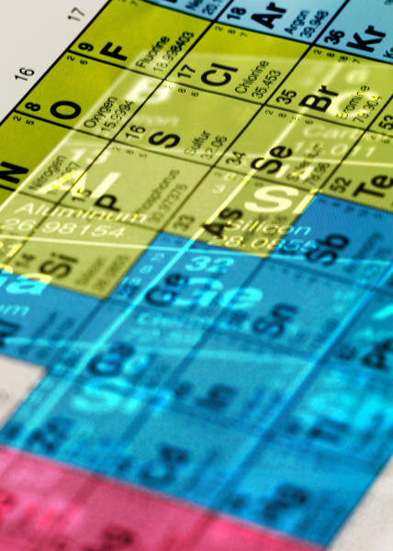
CHEMICKÉ PRVKY: jsou látky, jejichž molekuly jsou složeny z atomů JEDNOHO DRUHU
-jsou USPOŘÁDÁNY v TABULCE PRVKŮ
Např.: kyslík, vodík, dusík, uhlík, železo…

PRÁCE S TABULKOU:
- Najdi a zapiš značky těchto chemických prvků
- ke značce zapiš i pořadové číslo prvku
- latinský název
VODÍK | ₁H | Hydrogenium
UHLÍK | ₆C | Carboneum
DUSÍK | ₇N | Nitrogenium
KYSLÍK | ₈O | Oxygenium
HOŘČÍK | ₁₂Mg | Magnesium
ŽELEZO | ₂₆Fe | Ferrum

SLOUČENINY: jsou látky, jejichž molekuly jsou složeny z atomů VÍCE DRUHŮ
Např.: voda, oxid uhličitý…

Atomy a molekuly A:
- Z jakých částic se skládají látky?
- Co je molekula a jak vzniká?
- Namaluj a popiš molekulu oxidu uhličitého.
- Co jsou chemické prvky?
- Najdi v tabulce následující prvky a zapiš jejich značky
  - kyslík
  - uhlík
- Najdeme v tabulce molekulu vody? Zdůvodni.

Atomy a molekuly B:
- Jak vzniklo označení atom?
- Namaluj a popiš molekulu vody.
- Z jakých částic se skládají látky?
- Co jsou sloučeniny?
- Najdi v tabulce následující prvky a zapiš jejich značky
  - dusík
  - vodík
- Najdeme v tabulce molekulu oxidu uhličitého? Zdůvodni.

Atomy a molekuly A:
- Z jakých částic se skládají látky?
- Co je molekula a jak vzniká?
- Namaluj a popiš molekulu oxidu uhličitého.
- Co jsou chemické prvky?
- Najdi v tabulce následující prvky a zapiš jejich značky
  - kyslík
  - uhlík
- Najdeme v tabulce molekulu vody? Zdůvodni.

Atomy a molekuly B:
- Jak vzniklo označení atom?
- Namaluj a popiš molekulu vody.
- Z jakých částic se skládají látky?
- Co jsou sloučeniny?
- Najdi v tabulce následující prvky a zapiš jejich značky
  - dusík
  - vodík
- Najdeme v tabulce molekulu oxidu uhličitého? Zdůvodni.

ZDROJE:

- Archiv autora
- www.microsoft.office.com

